Projeto: Software de geração de planos de aula com IA Generativa
Documentação de teste técnico para vaga de emprego

2025
Nova Viçosa – BA

Índice
Descrição do projeto: 3
Visão Geral: 3
Levantamento de Requisitos: 3
Requisitos Funcionais: 3
Requisitos Não-Funcionais: 3
UML: 4
Diagrama de caso de uso: 4
Entidade – Relacionamento: 4
Dicionário de dados: 5

Descrição do projeto:

Visão Geral:
O software se trata de um gerador de plano de aula baseado em IA generativa. O projeto será focado na implementação com a API do Google Gemini, também utilizando do SupaBase para automatização da base de dados, visando completar todos os requisitos propostos no teste técnico apresentado.

Levantamento de Requisitos:

Requisitos Funcionais:
RF001 | Permitir cadastro de usuários, para que seja vinculado aos planos gerados.
RF002 | Permitir que o usuário autenticado preencha um formulário para a inserção de dados que serão usados na geração do plano de aulas.
RF003 | Enviar os dados do formulário envoltos em um prompt estruturado, e coletar a resposta da IA.
RF004 | Exibir o plano de aulas gerado pela IA generativa na tela do usuário.
RF005 | Salvar o plano de aulas gerado em banco de dados, vinculando-os ao usuário que os criou.
RF006 | Exibir o histórico de plano de aulas gerado por aquele usuário, permitindo a visualização desses arquivos novamente.

Requisitos Não-Funcionais:
RNF001 | Ser desenvolvido com base em um projeto React, utilizando seus componentes e estrutura modular para o frontend.
RNF002 | Utilizar o Supabase como solução de backend e banco de dados, aproveitando seus recursos de autenticação, armazenamento e funções automatizadas.
RNF003 | Aplicar políticas de segurança em nível de linha (Row Level Security – RLS), de acordo com as regras de negócio definidas para o sistema.
RNF004 | Apresentar bom desempenho, garantindo que os testes unitários não ultrapassem 2 segundos de execução.
RNF005 | Ser desenvolvido seguindo as boas práticas de Clean Code, com nomenclatura clara, modularização adequada e comentários quando necessários.
RNF006 | Ser submetido ao GitHub, com o e-mail da empresa aplicadora do teste (dev.equipe@escribo.com) adicionado como colaborador do repositório.
RNF007 | A IA Generativa utilizada para geração dos planos de aula deve ser o Google Gemini, mais especificamente a versão 2.5 pro.

UML:

Diagrama de caso de uso:
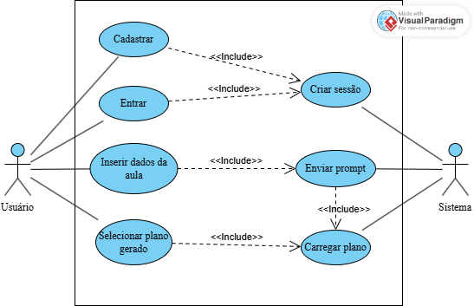

Entidade – Relacionamento:
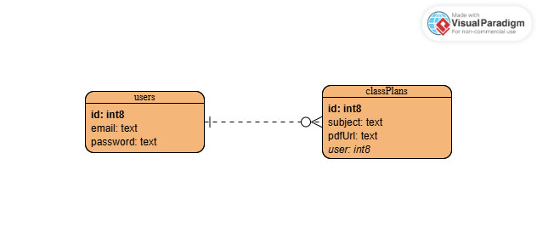

Dicionário de dados:
Entidade: users
Nome | Tipo | Descrição
Id | Int8 | Código de identificação único
Subject | text | Email de identificação do cliente
Password | Text | Senha criptografada do cliente
RLS (Row Level Security)
- Create: qualquer pessoa pode criar uma conta
- Read: o usuário poderá consultar os dados da conta vinculada ao próprio e-mail;
- Update: o usuário poderá alterar os dados da conta vinculada ao próprio e-mail;
- Delete: o usuário poderá deletar conta vinculada ao próprio e-mail;

Entidade: classPlans
Nome | Tipo | Descrição
Id | Int8 | Código de identificação único
Subject | Text | O tema principal do plano de aula
PdfUrl | Text | A url do pdf do plano
Client | Int8 | Chave do usuário vinculado ao plano
RLS (Row Level Security)
- Create: qualquer pessoa pode criar um plano;
- Read: um usuário poderá visualizar os planos vinculados a ele próprio;
- Delete: o usuário poderá deletar pedidos vinculados a ele próprio;

